## 专题强化　初速度为零的匀变速直线运动常用结论

例1　(多选)一物体由静止开始做匀加速直线运动，第4 s内的位移是14 m，下列说法中正确的是(　　)



A．第5 s内的位移为18 m

B．前4 s内的位移为32 m

C．物体的加速度为4 m/s2

D．物体在前2 s内的平均速度为2 m/s

答案　ABC

解析　物体做初速度为零的匀加速直线运动，连续相等时间内的位移之比*x*1∶*x*2∶*x*3∶*x*4∶*x*5＝1∶3∶5∶7∶9，*x*4＝14 m，则*x*5＝18 m，故A正确；*x*1＝2 m，*x*1＝*at*12，解得*a*＝4 m/s2，故C正确；同理，*x*2＝6 m，*x*3＝10 m，前4 s内位移*x*＝*x*1＋*x*2＋*x*3＋*x*4＝32 m，故B正确；物体在前2 s内的平均速度＝＝ m/s＝4 m/s，故D错误。

例2　如图所示，光滑斜面*AE*被分成长度相等的四段，一个物体由*A*点静止释放后做匀加速直线运动，下面结论中正确的是(　　)

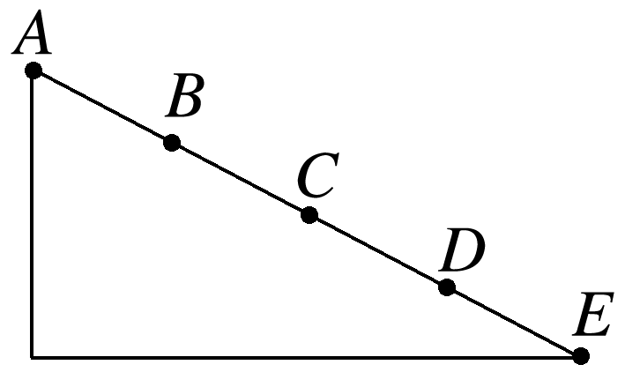

A．经过每一部分时，其速度增量均相同

B．物体通过*AB*、*BC*、*CD*、*DE*段所需的时间之比为1∶∶∶2

C．物体到达*B*、*C*、*D*、*E*各点的速度大小之比为1∶∶∶2

D．若该物体从*A*点运动到*E*点共用时4 s，则物体在第1 s末的速度等于*B*点速度

答案　C

解析　由推论可知物体通过*AB*、*BC*、*CD*、*DE*所需时间为1∶(－1)∶(－)∶(2－)，速度增量Δ*v*＝*a*Δ*t*，故A、B错误；

由*v*2＝2*ax*可知物体在*B*、*C*、*D*、*E*各点速度大小之比为1∶∶∶2，故C正确；

由D项可知，由*A*→*E*总时间为4 s，则*tAB*＝2 s，故物体在2 s末的速度等于*B*点的速度，故D错误。

### 二、逆向思维在比例法中的应用

例3　在跳水比赛中，运动员从入水到下潜至最低点所用的时间为3*t*，该过程可视为匀减速直线运动，则运动员在第1个时间*t*内和第3个时间*t*内的位移大小之比为(　　)



A．5∶1 B．4∶1

C．3∶1 D．2∶1

答案　A

解析　末速度为零的匀减速直线运动可以看成方向相反的初速度为零的匀加速直线运动，由初速度为零的匀加速直线运动规律可知，从开始运动相同时间的位移之比为1∶3∶5∶7∶……(2*n*－1)

则运动员在第1个时间*t*内和第3个时间*t*内的位移大小之比5∶1，故选A。

例4　(多选)(2022·高邮市临泽中学月考)如图所示，用极薄的塑料膜片制成三个完全相同的水球紧挨在一起水平排列，子弹可视为在水球中沿水平方向做匀变速直线运动，恰好能穿出第三个水球，则可以判定(忽略薄塑料膜片对子弹的作用)(　　)

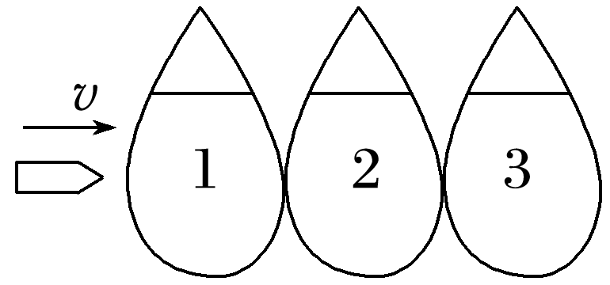

A．子弹在每个水球中运动的时间之比*t*1∶*t*2∶*t*3＝1∶1∶1

B．子弹在每个水球中运动的时间之比*t*1∶*t*2∶*t*3＝(－)∶(－1)∶1

C．子弹在穿入每个水球时的速度之比*v*1∶*v*2∶*v*3＝3∶2∶1

D．子弹在穿入每个水球时的速度之比*v*1∶*v*2∶*v*3＝∶∶1

答案　BD

解析　把子弹的运动看作逆向的初速度为零的匀加速直线运动。子弹由右向左依次“穿出”3个水球时的速度之比为1∶∶，则子弹实际运动依次穿入每个水球时的速度之比*v*1∶*v*2∶*v*3＝∶∶1，故C错误，D正确。子弹从右向左依次“通过”每个水球的时间之比为1∶(－1)∶(－)。则子弹实际运动依次穿过每个水球的时间之比为*t*1∶*t*2∶*t*3＝(－)∶(－1)∶1，故B正确，A错误。

## 专题强化练

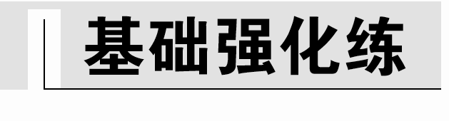

3．一个物体从静止开始做匀加速直线运动，它在第1 s内与第2 s内位移大小之比为*x*1∶*x*2，在走完第1 m时与走完第2 m时的瞬时速度之比为*v*1∶*v*2，则*x*1∶*x*2与*v*1∶*v*2分别为(　　)

A．1∶3,1∶2 B．1∶3,1∶

C．1∶4,1∶2 D．1∶4,1∶

答案　B

解析　根据初速度为零的匀加速直线运动的规律，可知物体从静止开始做匀加速直线运动的第1 s内、第2 s内位移之比为1∶3。根据*v*2＝2*ax*，走完第1 m时与走完第2 m时的速度之比*v*1∶*v*2＝1∶，故选项B正确。

4．(多选)物体从静止开始做匀加速直线运动，第3 s内通过的位移是3 m，则(　　)

A．第3 s内的平均速度是3 m/s

B．第1 s内的位移是0.6 m

C．前3 s内的位移是6 m

D．第2 s内的平均速度是1.8 m/s

答案　ABD

解析　第3 s内的平均速度为：3＝ m/s＝3 m/s，故A正确；由比例式关系*x*Ⅰ∶*x*Ⅱ∶*x*Ⅲ＝1∶3∶5，*x*Ⅲ＝3 m，则*x*Ⅰ＝0.6 m，*x*Ⅱ＝1.8 m，前3 s内的位移*x*3＝*x*Ⅰ＋*x*Ⅱ＋*x*Ⅲ＝5.4 m，故B正确，C错误；第2 s内的平均速度2＝＝1.8 m/s，故D正确。

5．(2022·杭州第二中学高一期末)如图所示是商场中的无轨小火车，已知小火车由若干节相同的车厢组成，车厢间的空隙不计，现有一小朋友站在地面上保持静止，且与第一节车厢头部对齐，火车从静止开始启动做匀加速直线运动，下列说法正确的是(　　)

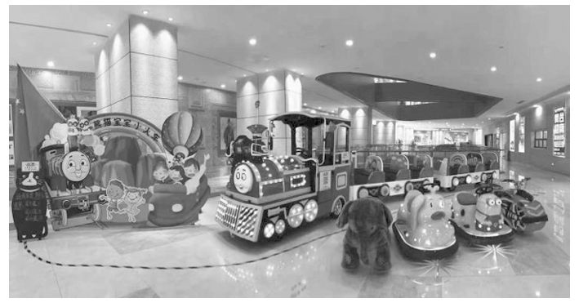

A．第1、2、3节车厢经过小朋友的时间之比是1∶∶

B．第1、2、3节车厢经过小朋友的时间之比是1∶(－1)∶(－1)

C．第1、2、3节车厢尾经过小朋友的时间之比是1∶∶

D．第1、2、3节车厢尾经过小朋友瞬间的速度之比是1∶2∶3

答案　C

解析　由匀加速直线运动经过连续相等位移的时间关系可得，第1、2、3节车厢经过小朋友的时间之比为1∶(－1)∶(－)，故A、B错误；由匀加速直线运动的推论可得，第1、2、3节车厢尾经过小朋友的时间之比为1∶∶，故C正确；由*v*2＝2*al*可得，第1、2、3节车厢尾经过小朋友瞬间的速度之比为1∶∶，故D错误。

6．如图所示为5根连续的间距相等的灯柱a、b、c、d、e，汽车从灯柱a处由静止开始做匀变速直线运动，已知该车通过ab段的时间为*t*，则通过ce的时间为(　　)

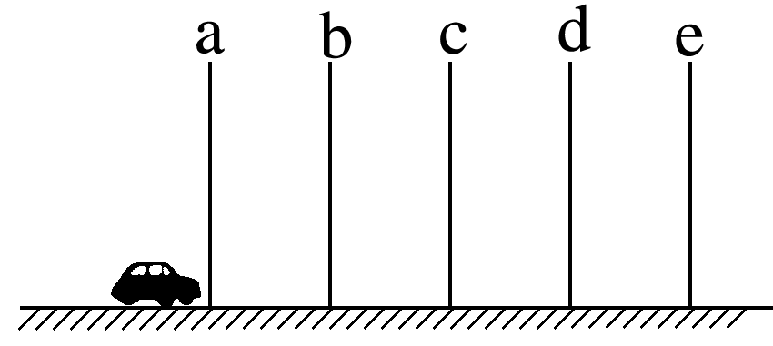

A.*t* B．(－1)*t*

C．(＋1)*t* D．(2－)*t*

答案　D

解析　汽车从a由静止开始做匀加速直线运动，通过连续四段相同的位移所需的时间之比为

1∶(－1)∶(－)∶(2－)

设通过ce段的时间为*t*′，则

＝＝

解得*t*′＝(2－)*t*，故选D。

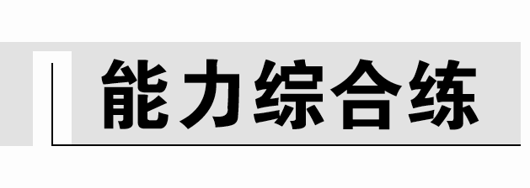

7．(2022·辽宁省高一期中)某质点做匀减速直线运动，经过3.5 s后静止，则该质点在第1 s内和第2 s内的位移之比为(　　)

A．3∶2 B．5∶3

C．3∶1 D．2∶1

答案　A

解析　由匀变速直线运动的规律可知，某质点做匀减速直线运动，经过3.5 s后静止，其逆过程为初速度为零的匀加速直线运动，若以0.5 s为间隔，则连续相等时间间隔的位移之比为*x*1∶*x*2∶*x*3∶*x*4∶*x*5∶*x*6∶*x*7＝13∶11∶9∶7∶5∶3∶1，故该质点在第1 s内和第2 s内的位移之比为(*x*1＋*x*2)∶(*x*3＋*x*4)＝3∶2，故选A。

8．(多选)(2023·莆田一中高一期中)如图所示，港珠澳大桥上四段110 m的等跨钢箱连续梁桥，标记为*a*、*b*、*c*、*d*、*e*，若汽车从*a*点由静止开始做匀加速直线运动，通过*ab*段的时间为*t*。则下列说法正确的是(　　)

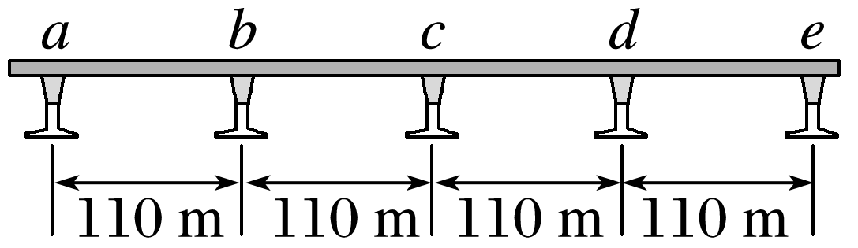

A．通过*bc*段的时间也为*t*

B．通过*ae*段的时间为2*t*

C．汽车通过*b*、*c*、*d*、*e*的速度之比为1∶2∶3∶4

D．汽车通过*b*、*c*、*d*、*e*的速度之比为1∶∶∶2

答案　BD

解析　根据初速度为零的匀加速直线运动规律可知，通过连续相同的位移所用的时间之比为1∶(－1)∶(－)∶…∶(－)，通过*ab*段的时间为*t*，可得出通过*bc*时间为(－1)*t*，通过*ae*段的时间为*tae*＝*t*＋(－1)*t*＋(－)*t*＋(2－)*t*＝2*t*，故A错误，B正确；根据初速度为零的匀加速直线运动规律可知，汽车通过*b*、*c*、*d*、*e*的速度之比为1∶∶∶2，故C错误，D正确。

9.(2022·丽水市高一期末)第24届冬季奥林匹克运动会于2022年2月4日在北京开幕，其中滑雪是冬奥会中的一个比赛大项，如图所示，某滑雪运动员以某一初速度冲上斜面做匀减速直线运动。到达顶端时的速度为零。已知运动员在前四分之三位移中的平均速度大小为*v*，则运动员整个过程的平均速度为(　　)

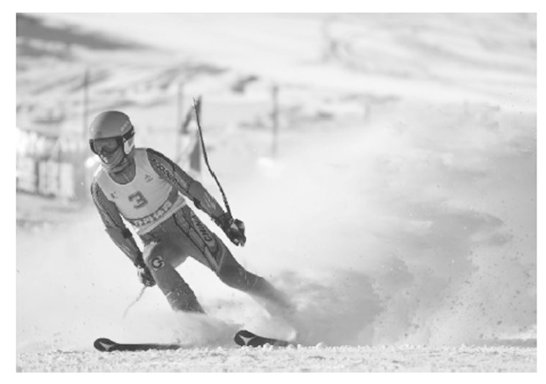

A. B. C. D.*v*

答案　D

解析　将运动员的匀减速直线运动看作是反向的初速度为零且加速度大小不变的匀加速直线运动，根据初速度为零的匀加速直线运动的比例关系可知运动员在前四分之三位移和最后四分之一位移所经历的时间相等，设均为*t*，则由题意可知，*v*＝＝，运动员整个过程的平均速度为＝＝*v*，故选D。

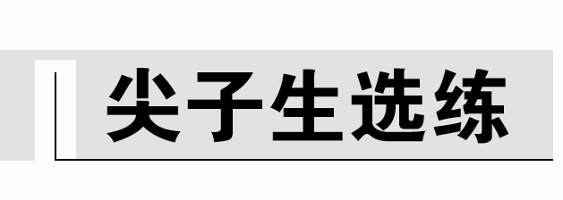

10.(2023·渭南市瑞泉中学高一期中)如图所示，木块A、B、C并排固定在水平地面上，三木块的厚度比为5∶3∶1，子弹以300 m/s的水平速度射入木块A，子弹在木块中运动时加速度恒定，子弹可视为质点且刚好射穿木块C。下列说法正确的是(　　)

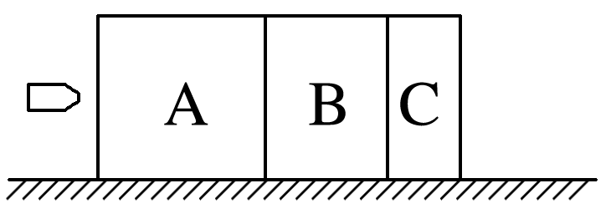

A．子弹刚好射出木块A时的速度为100 m/s

B．子弹在木块A中的运动时间大于在木块B中的运动时间

C．子弹在木块B和C中的运动时间相等

D．子弹在木块A中的平均速度是在木块C中平均速度的2倍

答案　C

解析　子弹的末速度为0，把正方向的匀减速直线运动看成反方向的匀加速直线运动，则在相等时间内的位移比为1∶3∶5，故子弹在三个木块中的运动时间相等，则由*v*＝*at*，可得子弹射出木块A时的速度与子弹的初速度之比为2∶3，故子弹射出木块A时的速度为200 m/s，故A、B错误，C正确；根据＝，子弹在木块A中的平均速度是子弹在木块C中平均速度的5倍，故D错误。